|  |  |
| --- | --- |
| ***Z:\P_CDT\MAISON_TOURISME\Charte graphique pro\Logos\logo revu CD dircom\logo sept 2019\CORREZE Tourisme couleur_RVB.png*** | **BILAN TOURISTIQUE ANNUEL 2020**  **CHIFFRES CLES** |

**2020, Une année atypique où la Corrèze a su tirer son épingle du jeu**

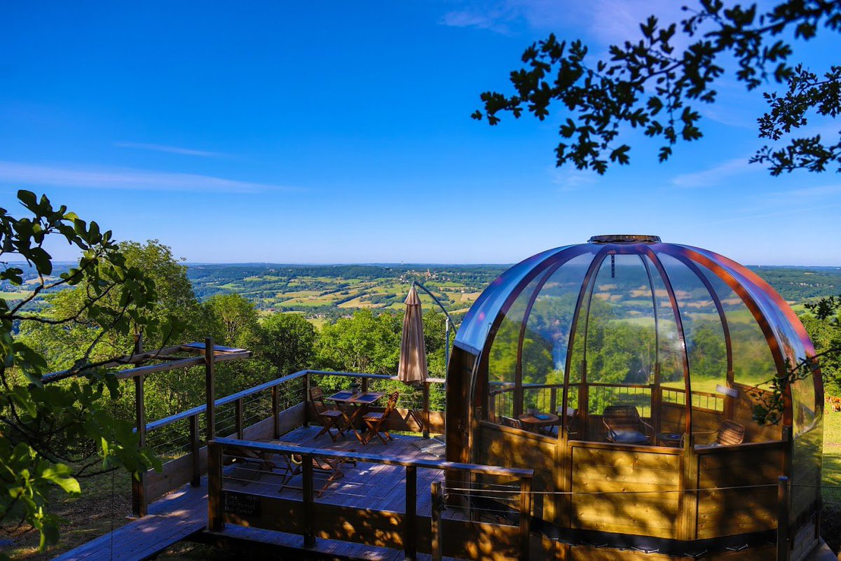

**A retenir :**

* L’année 2020 a été fortement marquée par la pandémie de Covid 19 avec **un tiers des jours de l’année concernés par des restrictions de déplacements** des français.
* Une fréquentation estimée à **5.7M de nuitées soit une baisse de 22.9%/2019**
* Seuls les **meublés et chambres d’hôtes** enregistrent une fréquentation stable par rapport à 2019
* **L’hôtellerie** et les **hébergements collectifs** sont les filières les plus impactées par la pandémie. Ils ont une activité moins saisonnière, ont été pénalisés par l’absence des groupes.
* Sur **l’hôtellerie de plein air**, la clientèle française et un très bon mois de septembre ont permis de compenser la baisse de la clientèle étrangère
* Un **démarrage très lent en juin** avec la réouverture tardive des restaurants, l’absence de groupes séniors et de scolaires
* Un **boom de l’activité estivale** ressenti dès juillet.
* Une grande disparité d’activité pour les **sites de visites**.
* La **Corrèze est globalement moins impactée que d’autres départements**, en particulier littoraux, de Nouvelle Aquitaine du fait d’un bon report de la clientèle française.

**La fréquentation globale :**

**Répartition des flux de fréquentation sur l’année 2020 :**

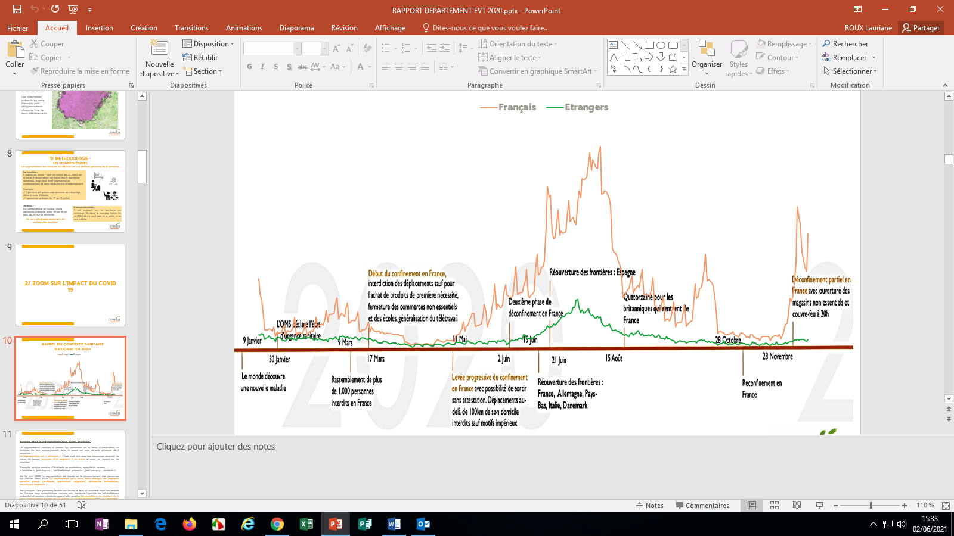

*Source : Fluxvision Tourisme*

**Rappel de la capacité d’accueil : 139 137 lits**

NB : En raison de la situation sanitaire, en 2020, une partie de cette capacité d’accueil n’a pas été ouverte aux visiteurs. Il est difficile d’en estimer le volume.

**Répartition de la fréquentation selon le type d’hébergement :**



**FREQUENTATION TOTALE : 5,7 MILLIONS de NUITEES = - 22 % / 2019**

Hébergements Commerciaux (Hôtels, meublés, campings, villages vacances, etc.)

Résidences familiales et secondaires

Bien que difficile à mesurer, la fréquentation en hébergements familiaux (résidence secondaires, familles, amis) a été très prisée cet été. Ces hébergements, jugés comme rassurants ont permis, plus encore qu’auparavant à des proches de se retrouver après des mois de confinement.

**La fréquentation par filière d’hébergement :**

L’activité touristique a été très fortement impactée par la pandémie et les différentes restrictions mis en place par le gouvernement pour y faire face. Certains hébergements sont moins impactés que d’autres ; c’est le cas des meublés ou chambres d’hôtes qui ont enregistré une fréquentation stable.

**Fréquentation 2020 : Estimation du nombre de nuitées par filières d’hébergement**

|  |  |  |  |  |  |
| --- | --- | --- | --- | --- | --- |
| NUITEES | 2019 | Part 2019 | 2020 | Part 2020 | évolution |
| HOTELLERIE | 538 169 | 28,4% | **261 473** | 18,1% | **-51,4%** |
| CAMPINGS | 523 361 | 27,6% | **430 326** | 29,8% | **-17,8%** |
| MEUBLES-CHOTES | 597 520 | 31,5% | **597 698** | 41,4% | **0,0%** |
| HEB. COLLECTIFS et Vil. Vac | 235 907 | 12,4% | **155 548** | 10,8% | **-34,1%** |
| TOTAL MARCHAND | 1 894 957 | 100,0% | **1 445 045** | 100,0% | **-23,7%** |

**L’HOTELLERIE : UNE ACTIVITE TRES IMPACTEE PAR LA PANDEMIE MALGRE UN BON MAINTIEN EN CŒUR DE SAISON**

L’hôtellerie est la filière la plus impactée par la pandémie car c’est la seule filière qui présente une activité lissée sur l’année avec une forte activité liée :

* au tourisme d’affaire (51,7% des nuitées en 2019), notamment sur le bassin de Brive, qui a été fortement limité par les confinements et le télétravail.
* à l’accueil des groupes qui ont été complètement absents en 2020.

**Saisonnalité habituelle de la fréquentation hôtelière :**

*(en rouge les périodes de confinement – en bleu foncé, les périodes de fonctionnement « normal »)*

**Ainsi, en 2019, l’INSEE enregistre 538 000 nuitées pour la Corrèze. En 2020, cette fréquentation est estimée à 261 000 nuitées, soit une baisse de 51%.**

A noter que l’INSEE signale 94 établissements hôteliers ouverts en 2020 sur 115 soit 82 %.

**Evolution de la fréquentation en Corrèze entre JUILLET et OCTOBRE par rapport à 2019 : Un bon maintien de la fréquentation estivale**

|  |  |  |  |  |  |
| --- | --- | --- | --- | --- | --- |
| Nuitées 2020 | JUILLET | AOUT | SEPTEMBRE | OCTOBRE | MOYENNE |
| Nuitées Françaises | -1,5% | 7,0% | -3,1% | -10,1% | **-1,9%** |
| Nuitées étrangères | -52,3% | -46,6% | -63,2% | -60,8% | **-55,7%** |
| Taux d'occupation | -5,71 | 2,77 | -2,59 | -4,37 | **-2,5** |
| Nuitées totales | **-8,7%** | **0,6%** | **-9,9%** | **-14,2%** | **-8,1%** |

*Source : INSEE*

La clientèle française a relativement bien résisté durant la saison estivale avec une basse de 1.9%. Les étrangers, qui représentent 10 % de la fréquentation hôtelière en année classique ont quant à eux été particulièrement absents avec -55.7%. de nuitées par rapport à 2019.

A noter : Du fait de leur attractivité accrue et de leur moindre dépendance aux clientèles étrangères les hôtels de l’intérieur de la Nouvelle Aquitaine ont été moins impactés que ceux du littoral ou des grandes villes. Le taux d’occupation des hôtels corréziens est supérieur à la moyenne régionale sauf en juillet et la baisse observée en Corrèze est de 2,5 points contre 10,7 points pour la région.

La tendance est identique pour les nuitées, les évolutions à la baisse enregistrées en Corrèze sont moins importantes qu’au niveau régional.

**L’HOTELLERIE DE PLEIN AIR :**

**UN REPORT DE LA CLIENTELE FRANCAISE A PERMIS DE COMPENSER LA PERTE DES ETRANGERS**

L’INSEE signalent 94 campings ouverts en 2020 sur 99 recensés.

Avec 430 000 nuitées estimées, les campings corréziens enregistrent une **baisse de fréquentation d’environ 15%** par rapport à 2019 sur une période d’ouverture qui s’étale habituellement pour la plupart des établissements de début mai à fin septembre et qui a été amputée des mois de mai et juin cette année.

**Evolution de la fréquentation 2020 :**

|  |  |  |  |  |
| --- | --- | --- | --- | --- |
| Nuitées 2020 | Juillet | Août | Septembre | Total |
| Français | 116 607 | 183 741 | 39 909 | 340 257 |
| *Evolution* | *+0,8 %* | *+ 2,9 %* | *+ 49,8 %* | *+ 6 %* |
| Etrangers | 40 028 | 42 790 | 7 248 | 90 066 |
| *Evolution* | *- 34 %* | *- 30,5 %* | *- 29,8 %* | *- 32 %* |
| Total | 156 635 | 226 531 | 47 157 | 430 323 |
| *Evolution* | *- 11,2 %* | *- 5,6 %* | *+ 27,6 %* | *- 5,1 %* |

**Les 3 mois d’été enregistrent une baisse de fréquentation de 5,1 %** :

* **Principalement en cause : la clientèle étrangère** qui n’a pas pu séjourner comme les autres années faute de restrictions sanitaires aux frontières (-32%). Ainsi les étrangers représentent cette année seulement 21 % de la clientèle en hôtellerie de plein air contre 29 % en année standard.
* La **clientèle française est en progression de 6%.**
* Le **mois d’août** avec plus de 226 000 nuitées représente **plus de la moitié de la fréquentation** de l’année 2020.
* C’est le mois de septembre qui a connu la plus belle progression avec +27,6% : les campeurs ont choisi la Corrèze pour profiter de l’été indien.

**Les campings Corrèziens en Nouvelle Aquitaine**

La Corrèze est le **département de la Nouvelle Aquitaine qui enregistre la plus faible baisse** du nombre de nuitées en HPA avec -5.1% contre -13.3% au niveau régional.

Les campings corréziens ont été moins impactés que les campings des départements littoraux enregistrant même un taux d’occupation supérieur en août et surtout en septembre.

Concernant les nuitées, la Corrèze a compensé le déficit de clientèle étrangère avec la clientèle française qui a davantage choisi les destinations loin de la foule. **En Corrèze les nuitées françaises progressent de 6% alors que le niveau régional enregistre une baisse de 5,2 %.**

**LES MEUBLES ET CHAMBRES D’HOTES :**

**Ce sont les hébergements qui ont été le plus prisés cette année en Corrèze du fait du contexte sanitaire**. Ce type hébergement est privatif et dispose des qualités requises pour assurer des vacances « en toute sécurité » aussi à une clientèle familiale ou un groupe d’amis. Les meublés de grande capacité ou équipés d’une piscine ont très bien fonctionné. Ce type d’hébergement répond pleinement aux attentes des touristes qui séjournent à la campagne.

En 2020, certains hébergements n’ont pas été mis en location par leur propriétaire. Le dispositif Airdna qui analyse l’offre disponible sur les grandes plateformes de location entre particuliers (abritel, airbnb, etc.) permetd’**estimer à – 9 % le nombre d’annonce disponible à la location entre juin et août 2020.**

* **Zoom sur les meublés Gîtes de France : évolution des taux d’occupation 2019 / 2020**



La fréquentation des gîtes de France est satisfaisante en 2020 avec une augmentation du taux d’occupation pour les mois de juillet à octobre. Le volume d’affaire réalisé par la centrale de réservation a augmenté de 6 % par rapport à 2019.

**LES HEBERGEMENTS COLLECTIFS ET LES VILLAGES VACANCES**

Ces hébergements ont beaucoup souffert, certains ont préféré ne pas ouvrir pour ne pas perdre plus. La clientèle de groupe n’est pas venue séjourner au printemps et ce déficit de fréquentation n’a pas été compensé. La fréquentation estivale est en nette baisse.

**Période ouverture des hébergements collectifs :**

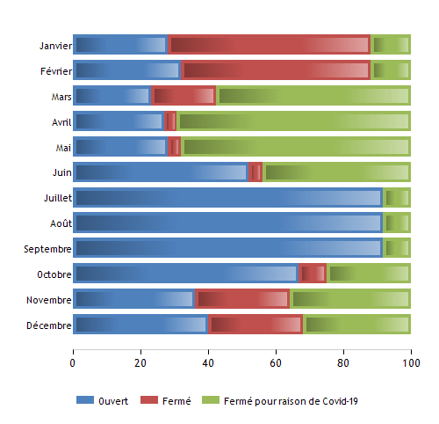

**Ressenti des gestionnaires répondants (28) :**

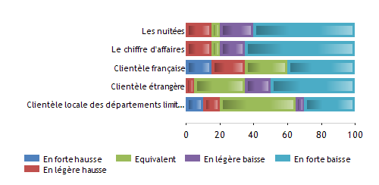

**LES SITES ET ACTIVITES TOURISTIQUES**

**277 942 visiteurs ont été accueillis dans 24 sites du département soit 18 % de moins qu’en 2019**

Ce chiffre cache une grande disparité entre les sites corréziens avec des variations de fréquentation allant de +55% à -65%. Les sites en plein air tirent leur épingle du jeu cette année alors que les musées et les sites avec une saisonnalité élargie et accueillant de la clientèle groupe sont le plus impactés.

**Top 3 des sites les plus visités de la Corrèze en 2020 :**

|  |  |  |  |
| --- | --- | --- | --- |
| COMMUNES | SITE | Nb de visites 2020 | Evolution/2019 |
| Donzenac | Les Pans de Travassac | **26 239** | 40,2% |
| Gimel-les-Cascades | Cascades de Gimel | **25 686** | 55,9% |
| Turenne | Château de Turenne | **23 794** | 4,2% |
| Saint-Geniez-ô-Merle | Tours de Merle | **23 710** | 7,6% |
| Bort-les-Orgues | Château de Val | **21 792** | -8,6% |
| Sarran | Musée du Président Jacques Chirac | **19 633** | -10,8% |
| Varetz | Les jardins de Colette | **16 840** | -40,8% |
| Saint Julien aux bois | Les fermes médiévales de Xaintrie | **16 700** | -4,9% |
| Noailles | Le Gouffre de la Fage | **15 425** | 6,9% |
| Arnac-Pompadour | Domaine de Pompadour | **14 000** | -40,1% |
| Tulle | Musée de Tulle : Département du Cloître | **13 320** | -30,3% |
| Seilhac | Les petits trains de Seilhac | **8 486** | -21,6% |
| La Chapelle aux Saints | Musée de l'Homme de Néandertal | **8 247** | 3,1% |
| Auriac | Les jardins Sothys | **8 119** | -25,2% |
| Moustier Ventadour | Ruines du château de Ventadour | **6 246** | 8,1% |
| Bort-les-Orgues | Musée de la Tannerie et du cuir | **6 231** | -46,7% |
| Saint Merd les Oussines | Site archéologique des Cars | **4 800** | 0,0% |
| Brive | La Gaillard Académy | **4 724** | -50,3% |
| Clergoux | Château de Sédières | **3 776** | -65,7% |
| Brive-la-Gaillarde | Musée Labenche + chapelle st Libéral | **3 413** | -44,6% |
| Meymac | Centre National d'Art Contemporain | **2 092** | -39,7% |
| Egletons | Centre de découverte du Moyen-Age | **1 794** | -40,2% |
| Neuvic | Musée Henri Queuille | **1 675** | -25,8% |
| Espartignac | Arboretum d'Al Gaulhia | **1 200** | -12,7% |

**CORREZE TOURISME remercie l'ensemble de ses partenaires :**

**- Le CRT Nouvelle Aquitaine**

**- L'INSEE Nouvelle Aquitaine**

**- SARL Tourisme Vert - Gîtes de France de la Corrèze**

**- L'ensemble des professionnels du tourisme corrézien qui ont répondu aux enquêtes de Corrèze Tourisme.**

****

**CONTACT : Laurianne Roux**

05 55 29 58 78 - 45 quai Aristide Briand - 19 000 TULLE

[contact@tourismecorreze.com](mailto:contact@tourismecorreze.com) - [www.pro.tourismecorreze.com](http://www.pro.tourismecorreze.com) - [www.tourismecorreze.com](http://www.tourismecorreze.com)